«БЕЗОПАСНОЕ КОЛЕСО -2017»
Отряды юных инспекторов движения – добровольные объединения школьников, которые создаются с целью воспитания у них гражданственности, высокой общей культуры, коллективизма, профессиональной ориентации, широкого привлечения их к организации пропаганды безопасного поведения среди детей младшего и среднего возраста.Уже с раннего возраста у детей необходимо воспитывать сознательное отношение к ПДД, которые должны стать нормой поведения каждого культурного человека.
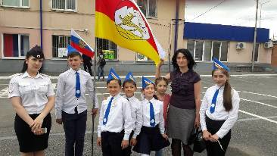
В нашей школе существует отряд юных инспекторов дорожного движения. Это творческое детское объединение, которое помогает школе в организации работы по профилактике детского дорожно-транспортного травматизма, пропагандируют правила дорожного движения среди учащихся своей школы. В своей деятельности мы используем различные формы работы: изучаем правила дорожного движения
Наш отряд называется «Светофор». Мне очень повезло с моими воспитанниками.
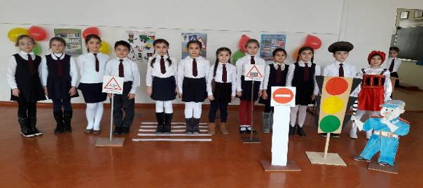

Школьная газета

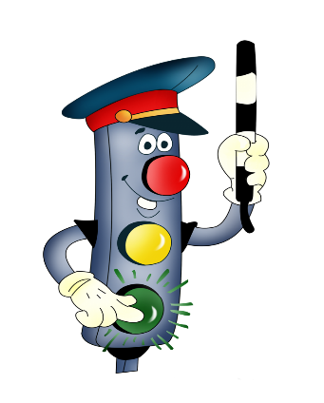

Наш девиз:
Кто знает правила движения, тому почет и уважение!

Это творческие, самостоятельные, ответственные, разносторонние личности. Сколько у ребят идей, задумок, энергии! Каждый раз узнаешь их с новой стороны!
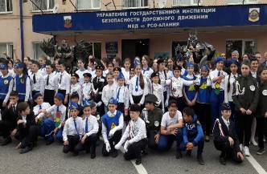
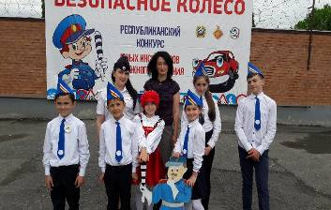

Каждый год мы принимаем участие и в районных и в республиканских конкурсах. И наконец, наш первый кубок в районном конкурсе «Безопасное колесо-2017», а затем в республиканском конкурсе «Безопасное колесо-2017» в творческом конкурсе заняли 1 место. А какой восторг переполняет ребят на сцене, когда объявляют результаты!

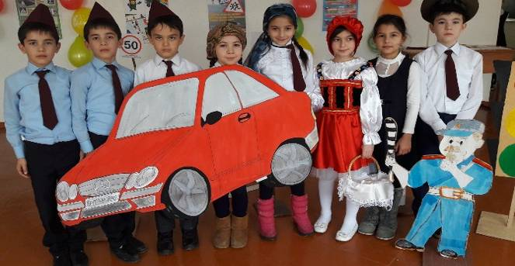

Пользуясь случаем со страниц газеты выражаем благодарность участникам нашей команды: за неоценимую помощь в подготовке нашего отряда.

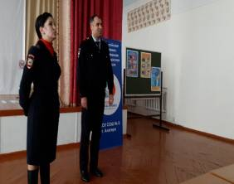
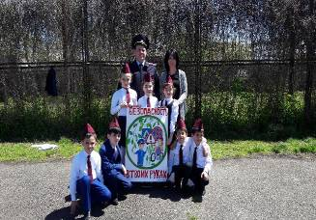

Поступая в школу, ребёнок уже должен знать:
1. Кто является участником дорожного движения (пешеход, водитель, пассажир, регулировщик);
2. Элементы дороги: дорога, проезжая часть, обочина, тротуар, перекрёсток, линия тротуаров и обочин, ограждение дороги, разделительная полоса, пешеходный переход;
3. Транспортные средства: автомобиль, мотоцикл, велосипед, мопед, трактор, гужевая повозка, автобус, трамвай, троллейбус, специальное транспортное средство;
4. Средства регулирования дорожного движения;
5. Основные сигналы транспортного светофора: красный, красный одновременно с жёлтым, зелёный, зелёный мигающий, жёлтый мигающий);
6. Пять мест, где разрешается ходить по дороге;
7. Шесть мест, где разрешается переходить проезжую часть;
8. Правила движения пешеходов в установленных местах;
9. Правила посадки, движение при высадке в общественном транспорте;
10. Без взрослых переходить проезжую часть и ходить по дороге нельзя;
Учредитель:Администрация МКОУ СОШ №5 г.Алагира Редакторы: Качмазова С.К., Цогоева О.А., Бутаева Ф.В. Адрес: г.Алагир ул.Калаева 9. тел:3-45-90. E-mail:alshk5@mail.ru Сайт:alagir5.osedu2.ru
11. Обходить любой транспорт надо со стороны приближающихся других транспортных средств в местах с хорошей видимостью, чтобы пешеход видел транспорт, и водитель транспорта видел пешехода.
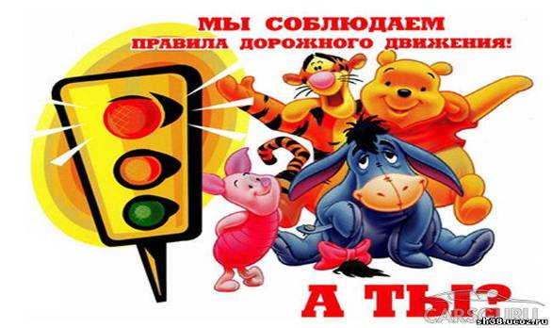

ГИМН ЮИДовцев.

Спешат машины, каждый день свой прибавляя бег,
Но вот поняв угрозу, бьет тревогу человек
На свете появляется особенный отряд,
Инспекторов движения из маленьких ребят
Припев
ЮИДовцы шагают по планете,
С ГАИ ГИБДД уж 40 лет,
Стоят на страже жизни сами дети,
Пускай для них горит зеленый свет
Нет миссии достойнее на свете,
Отряды пополняя каждый год,
ЮИДовцы шагают по планете,
ГИМН ЮИДовцев.
Задача основная пропаганда ПДД,
Примером нужно быть теперь во всем, всегда, везде
Беседы, викторины, фестиваль агитбригад,
И много дел полезных выполняет тот отряд.
Ведь звание инспектор - это гордость, это честь
Пока лишь дети, но обязанности есть
Традиции страны хранить доверено не зря,
Инспекторы движения особая семья
